1.
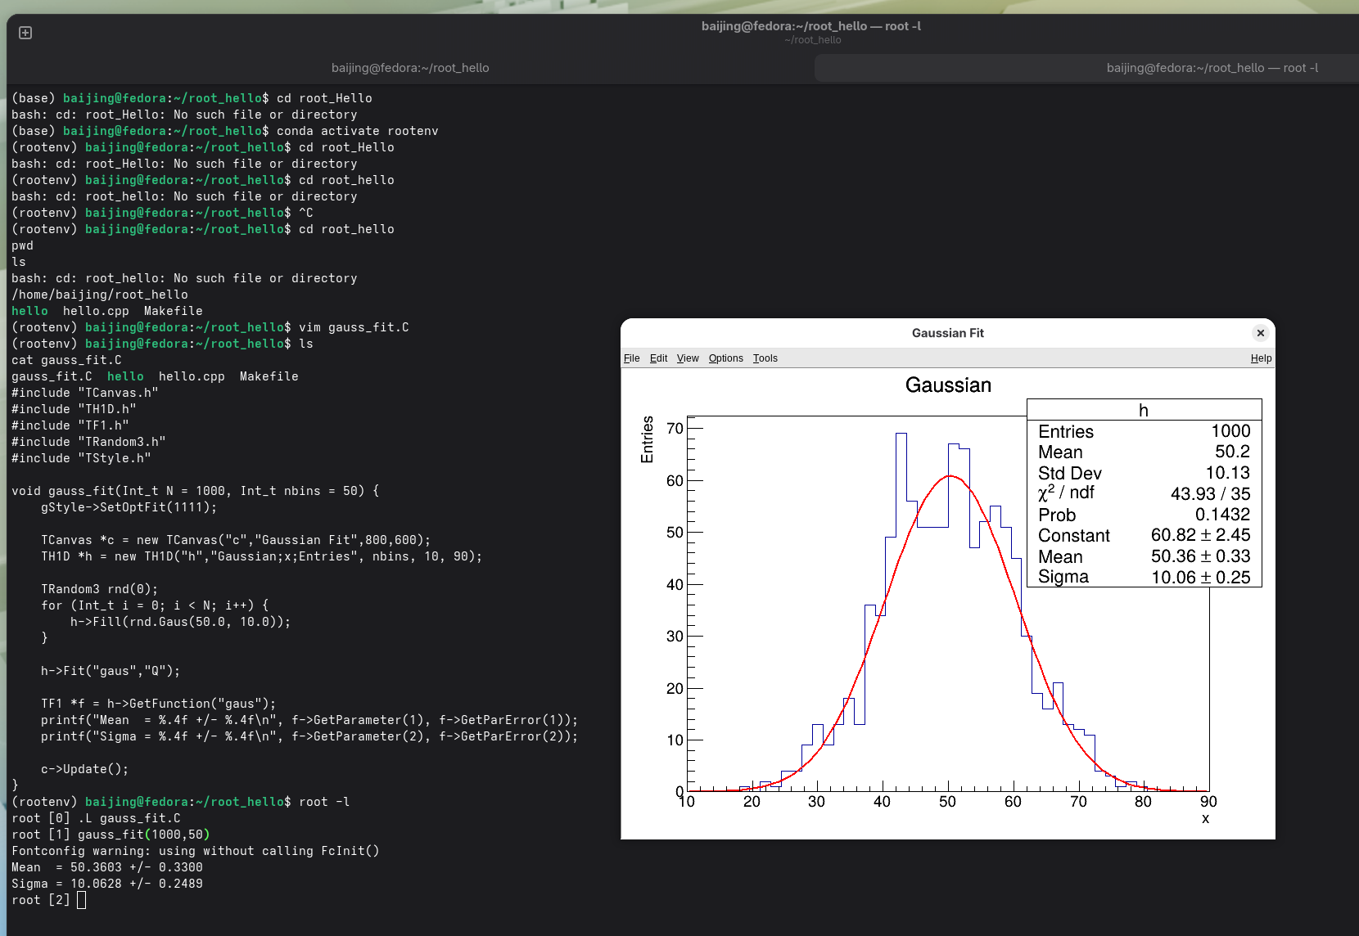

第一组实验：固定bin值为50，改变N
N为1000时： N为5000时：

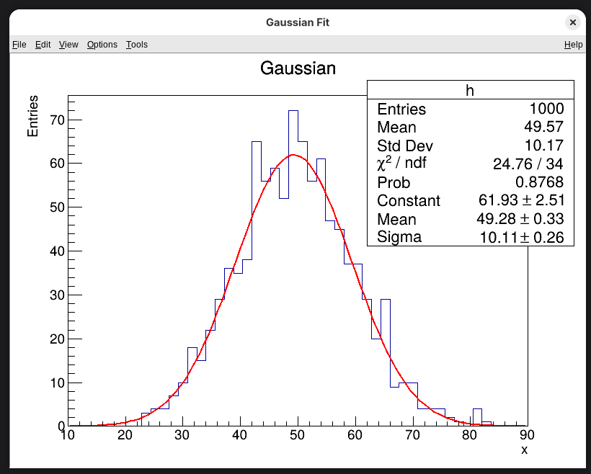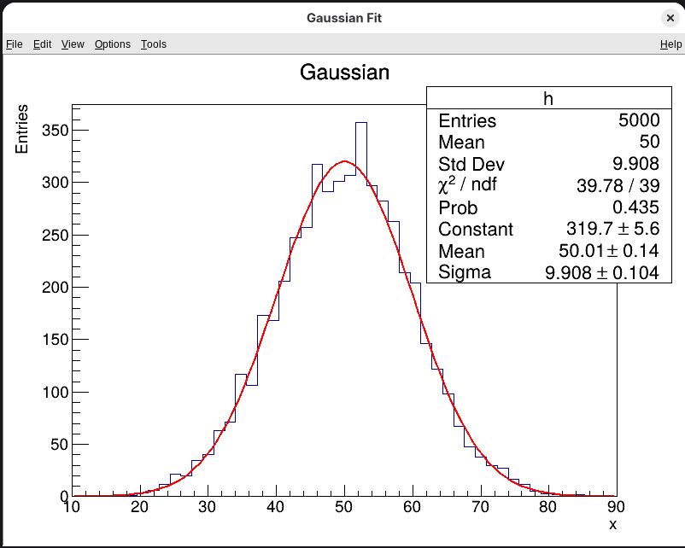
N为10000时：
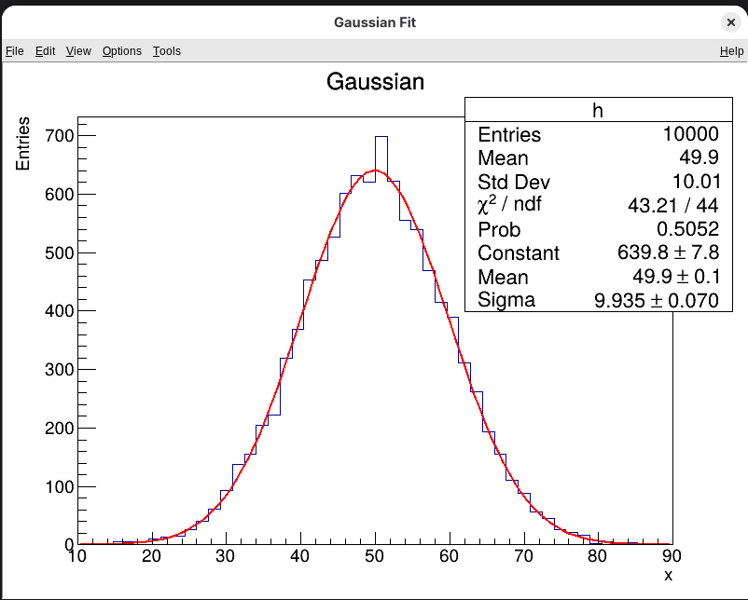
结论：在固定 bin 数的情况下增加样本量 N，发现拟合参数逐渐收敛于真值，参数不确定度随 N 增大而减小

第二组实验：固定N值为5000，改变bin
Bin=20时： bin=50时:
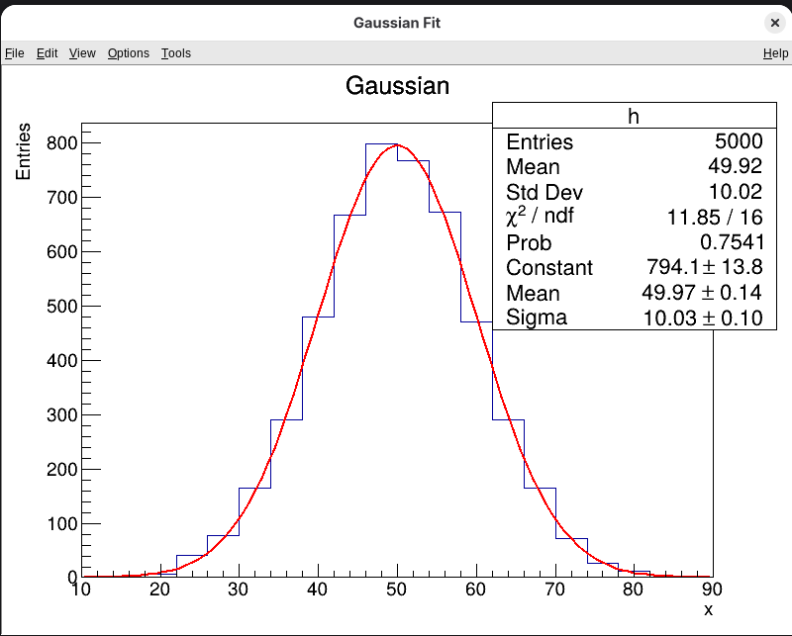

Bin=100时： bin=200时：
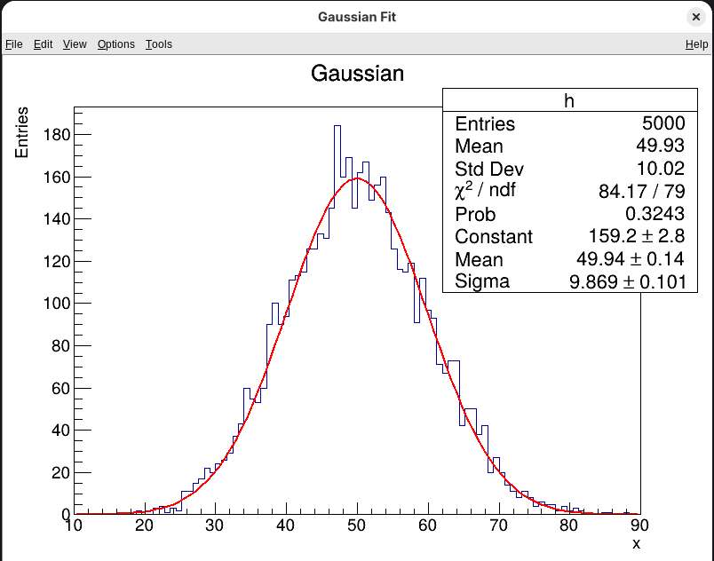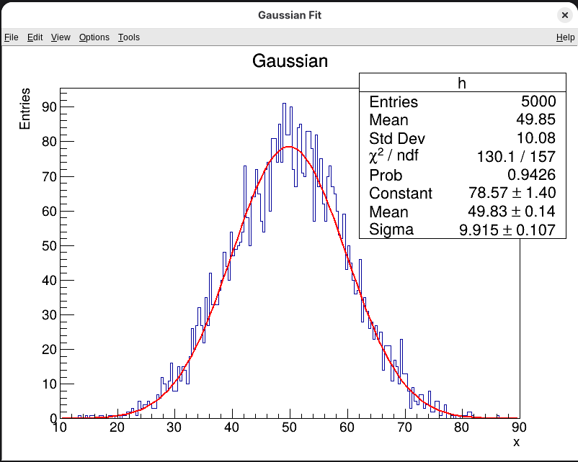

总结：在固定 N 的情况下改变 bin 数，发现 bin 数过少会损失分布信息，bin 数过多，边缘抖动更明显，破坏 χ² 拟合的统计前提。综合来看，合适的 binning 应兼顾分布形态与 bin 内统计量。

2.简要说明插值与拟合的区别
插值旨在构造一条严格通过所有给定数据点的连续曲线，适用于已知数据精确无误、仅需补全数据间值的场景，如利用线性插值或三次样条插值进行查表求值；
拟合则是基于数据存在随机误差的前提，寻找最优模型参数使理论曲线最大程度逼近数据趋势，常用于从实验测量中提取物理规律，如利用最小二乘法对能谱进行高斯拟合以获取粒子质量与探测器分辨率。
二者本质区别在于：插值视数据为绝对真理，追求几何上的精确穿越，自由度受限于数据量且抗噪性差；拟合视数据为统计样本，追求物理上的趋势逼近，自由度取决于模型复杂度且能有效平滑噪声。评估拟合质量通常采用归一化卡方（χ2/ndf）检验，理想结果应接近于1，辅以参数不确定度及残差分布的随机性进行综合判定。

3.
基本粒子：夸克，轻子，场粒子，包括上夸克，粲夸克，顶夸克，下夸克，奇异夸克，底夸克，电子中微子，谬子中微子，陶子中微子，电子，谬子，陶子，光子，胶子，W/Z中间玻色子

粒子分类及属性：
强子——参与强相互作用的粒子，中性或带电
①重子 ：自旋为 1/2 和半整数的强子，由三个夸克组成，是费米子，服从费米-狄拉克统计规律。如：质子 (uud)、中子 (udd)、各类超子（含有奇异夸克的重子）等。
②介子 ：自旋为整数的强子，由夸克和反夸克组成，是玻色子，服从玻色-爱因斯坦统计规律。如：π+(udˉ)，K(usˉ) 等。

轻子——不参与强相互作用的粒子，中性或带电
自旋为1/2，电子，μ 子，τ 子，各代中微子，……

场粒子——传递相互作用的媒介子，又称矢量规范玻色子
光子，胶子，W、Z 中间玻色子

4.为什么径迹探测器主要通过电磁相互作用力测量粒子信息？
因为带电粒子与物质原子中的电子主要通过电磁相互作用发生多次库仑散射、电离和激发，从而产生可观测的信号（径迹）；强作用和弱作用要么作用程太短，要么截面太小，无法在探测器介质中留下连续可测信息。

